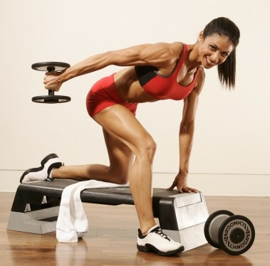

**Bodybuilding ist ein Krafttraining, das der Formung des eigenen Körpers dient. Der Reiz liegt im „Selbst-Erschaffen“ eines perfekten Körpers. Natürlich wird das Ergebnis auch gerne gezeigt. Das „Posing“ gehört ebenso dazu wie eine spezielle Diät.**

**Bodybuilding ist häufig mehr als ein zeitintensives Hobby - es ist ein Lebensstil, bei dem sehr viel Wert auf das äußere Erscheinungsbild gelegt wird.**

Um optimale Ergebnisse zu erreichen, greifen

viele Profis, aber auch Amateure, zu verschrei-

bungspflichtigen Medikamenten wie Anabolika, Hormonpräparate und Entwässerungsmittel.

Die Nebenwirkungen sind schwerwiegend und können bis zum Tode führen.

**Zwischen Fitness**

**und Körperkult**

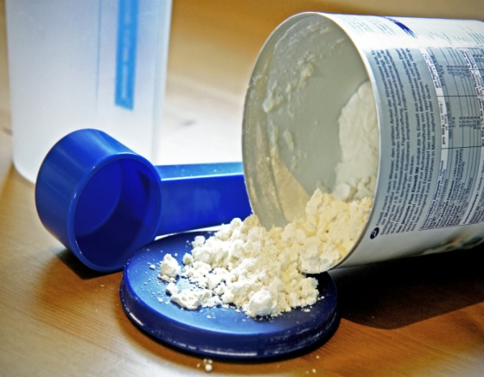

Alexander Klaus / pixelio.de

**Fitness**

**Die Fitnesswelle schwappte in den 60er Jahren aus den USA nach Deutschland. Inzwischen gibt es auch bei uns überall Fitnessstudios und zahllose Kurse in Volkshochschulen und Sportvereinen. Für die meisten Fitness-**

**begeisterten stehen** Gesundheit, Freude an

der Bewegung und körperliches Wohlbefinden

im Vordergrund. Natürlich gibt es auch hier Extreme wie „Sportsucht“ und den Zwang zur Körper- bzw. „Selbst“-Optimierung.

**In der Medizin gilt die positive Auswirkung von körperlicher Aktivität (vor allem an der frischen Luft) für die Gesundheit als gesichert. Regelmäßige Bewegung senkt das Risiko für Krebs und Herz-Kreislauf-Erkrankungen.**

**.**

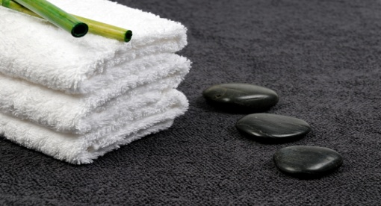

**Aufgaben:**

1. Wo sehen Sie die Grenzen zwischen Fitness und Körperkult?
2. Welches Verständnis von Schönheit vermuten Sie

- bei Bodybuildern,

- bei Fitnessbegeisterten,

- bei Wellness-Fans?

1. Welche Erwartungen verbinden Bodybuilder und Fitnessfans mit dem hohen Trainingsaufwand?

**Halten Sie Ihre Ergebnisse auf den beigelegten Moderationskarten fest.**

Petra Bork / pixelio.de

**Wellness oder Wohlfühl-Industrie?**

**Der Begriff „Wellness“ bezeichnete ursprüng-lich einen Lebensstil, der seelisches Gleich-gewicht, Freude und Fitness zum Ziel hatte.**

**Inzwischen ist Wellness zum Werbewort der Freizeitindustrie geworden. Sie lockt mit Angeboten aus den Bereichen Ernährung, Bewegung, Entspannung, Stressbewältigung**

**und Kosmetik.**

**Alle Angebote versprechen, das geistige, seelische und körperliche Wohlbefinden des Kunden zu fördern.**

**Aufgaben:**

1. Wie hat sich die Einstellung der Gesellschaft zu Tattoos und Piercings im Laufe der Jahrzehnte verändert?
2. Beantworten sie folgende Fragen:
3. Welche Altersuntergrenze gilt bei Tätowieren?
4. Gibt es Bereiche des Körpers, die nicht tatöwiert werden dürfen?
5. In welchen Berufen sind Tätowierungen nicht erlaubt?
6. Wie steht ihr Arbeitgeber zu Tattoos und Piercings? Können sie die Haltung nachvollziehen?
7. Welche Absichten verbinden ihrer Meinung nach die Träger von Tattoos und Piercings mit ihrer Körpermodifikation heute?